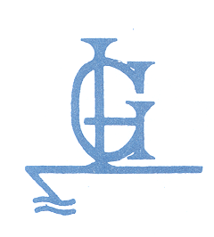
Aangesloten bij het Koninklijk Nederlands Watersport Verbond, lid nr. 0296
Ingeschreven bij de Kamer van Koophandel Rivierenland, nr. 401444620.
Opgericht 27 juni 1975.
Gevestigd: Maasbommel, Kreijendijk 2.
Bank: Rabobank Midden Maas en Waal,rek.nr.: 13.08.02.379.
Secretariaat: T.W. Roelofs, Luit 15, 6644 DS Ewijk.
Website: wsvdegoudenham.nl ,e-mail: info@wsvdegoudenham.nl

Best lid, Hijsdagen 2020

Zoals jullie wellicht hebben gemerkt wordt het steeds drukker met de hijsdagen en op het boventerrein. Om dit toch in wat betere banen te leiden willen we u vragen om de volgende in te vullen zodat we wat beter rekening kunnen houden met onze planning
Naam
Naam boot
Lengte boot

Graag aankruisen : op welke dag uw boot weer in het water gaat .
Hijsdag 1 -21 maart |  | Hijsdag 2 -4 April

Graag dit in te leveren voor 13 maart 2020 of opsturen naar havencommissaris@wsvdegoudenham.nl

Met vriendelijke groet,
Hijsploeg

